建设项目竣工环境保护
验收监测表
烟台净朗（验）字2017第042号

项目名称： | 烟台力尔自动化设备有限公司桃村分公司项目
委托单位： | 烟台力尔自动化设备有限公司桃村分公司

烟台净朗测试有限公司
二〇一七年十一月
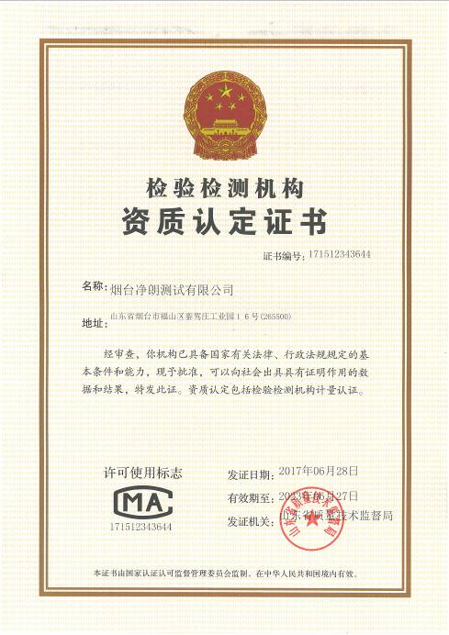
监测承担单位：烟台净朗测试有限公司
总经理：司晓军
地址：烟台市福山区銮驾路16号
电话：0535-6329928
传真：0535-6329837
邮编：265500

承 担 单 位： | 烟台净朗测试有限公司
项目负责人： | 司晓军
报告编写人： | 刘海娣
审 查： | 李婷
审 核： | 吴妍丽
审 定： | 曲廷超
现场监测人员： | 车俊凯、李毅、张蕾
分析化验人员： | 李毅、林阳阳、房越、王潇玉

烟台净朗测试有限公司
电话： | 0535-6329928
传真： | 0535-6329837
邮编： | 265500
地址： | 烟台市福山区銮驾路16号

表1 验收监测基本情况
建设项目名称 | 烟台力尔自动化设备有限公司桃村分公司项目
建设单位名称 | 烟台力尔自动化设备有限公司桃村分公司
建设项目主管部门 | —
建设项目性质 | √新建 □改扩建 □技改
建设地点 | 栖霞市桃村镇东部园区青岛路北、苏州路西
建设内容 | 本项目位于栖霞市桃村镇东部园区青岛路北、苏州路西，占地面积约22800m²。主要建设内容为焊丝车间、机加工车间，生产设备主要包括球磨机、退火炉、制环机、等离子切割机等，生产规模为年产无机盐类钎剂600t、钎料100t、试验机械及工业自动化设备设计制造200套，其中试验机械及工业自动化设备设计制造包括空调组装设备20套、焊接设备80套、高校教学试验设备100套，配套建设办公室、食堂、库房等。项目实际总投资2600万元，其中环保投资200万元。
环评时间 | 2011年8月20日 | 现场监测时间 | 2017年10月27日-10月28日
环评报告表审批部门 | 栖霞市环境保护局 | 环评报告表编制单位 | 环境保护部南京环境科学研究所
验收监测表审批部门 | —— | 验收监测表监测部门 | 烟台净朗测试有限公司
投资总概算 | 2600万元 | 环保投资总概算 | 200万元 | 比例 | 7.7%
实际总投资 | 2600万元 | 环保投资总额 | 200万元 | 比例 | 7.7%
验收监测依据 | 1、中华人民共和国国务院令第253号，《建设项目环境保护管理条例》（1998.11.29）；  2、鲁环办函〔2016〕141号文《关于进一步加强建设项目固体废物环境管理的通知》（2016.9.30）；  3、《山东省环境保护条例》（山东省人大常委会2001.7）；  4、环境保护部 环发[2012]77号文《关于进一步加强环境影响评价管理防范环境风险的通知》（2012.7）；  5、环境保护部 环发[2012]98号文《关于切实加强风险防范严格环境影响评价管理的通知》（2012.8）；  6、鲁环函[2012]493号文《山东省环境保护厅关于进一步加强建设项目竣工环境保护验收等有关环境监管问题的通知》（2012.11）；  7、鲁环发[2013]4号文《山东省环境保护厅关于进一步加强环境安全应急管理工作的通知》（2013.1）；  8、鲁环评函[2013]138号文《山东省环境保护厅关于加强建设项目特征污染物监管和绿色生态屏障建设的通知》（2013.3）；  9、《国务院关于修改〈建设项目环境保护管理条例〉的决定》（2017.10）；  10、国环规环评[2017]4号关于发布《建设项目竣工环境保护验收暂行办法》的公告（2017.11）；  11、环境保护部南京环境科学研究所《烟台力尔自动化设备有限公司桃村分公司项目环境影响报告表》（2011.8.20）；  12、栖霞市环境保护局《关于烟台力尔自动化设备有限公司桃村分公司项目环境影响报告表的批复》（2011.12.15）。
验收监测标准  标号、级别 | - 废气：无组织废气执行《大气污染物综合排放标准》(GB16297-1996)  中表2无组织排放标准；油烟废气执行《山东省饮食油烟排放标准》（DB37/597-2006）小型标准。  - 废水：执行《污水排入城镇下水道水质标准》(GB/T31962-2015)表  1B等级标准；  3. 噪声：执行《工业企业厂界环境噪声排放标准》（GB 12348-2008）中3类标准。
验收监测  标准限值 | - 有组织废气执行标准限值见表1-1。  表1-1 有组织废气排放限值  - 无组织废气执行标准限值见表1-2。  表1-2 无组织废气排放限值  3、噪声执行标准限值见表1-3。  表1-3 噪声评价标准限值  4、废水执行标准限值见表1-4。  表1-4 废水排放限值
  项 目 | 执行标准 | 标准限值
  油烟 | 《山东省饮食油烟排放标准》（DB37/597-2006）小型标准 | 1.5mg/m³
  项目 | 单位 | 标准限值 | 标准
  颗粒物 | mg/m³ | 1.0 | 《大气污染物综合排放标准》(GB16297-1996)中表2无组织排放标准
  项 目 | 执行标准 | 标准限值
  项 目 | 执行标准 | 昼间 | 夜间
  Leq[dB(A)] | 《工业企业厂界环境噪声排放标准》（GB 12348-2008）3类标准限值 | 65 | 55
  项 目 | 执行标准 | 标准限值
  pH | 《污水排入城镇下水道水质标准》(GB/T 31962-2015)表1B等级标准 | 6.5-9.5
  SS | 《污水排入城镇下水道水质标准》(GB/T 31962-2015)表1B等级标准 | 400 mg/L
  CODcr | 《污水排入城镇下水道水质标准》(GB/T 31962-2015)表1B等级标准 | 500 mg/L
  氨氮 | 《污水排入城镇下水道水质标准》(GB/T 31962-2015)表1B等级标准 | 45 mg/L
  动植物油 | 《污水排入城镇下水道水质标准》(GB/T 31962-2015)表1B等级标准 | 100 mg/L

表2 建设项目基本情况
1．项目概况
本项目位于栖霞市桃村镇东部园区青岛路北、苏州路西，占地面积约22800m²。主要建设内容为焊丝车间、机加工车间，生产设备主要包括球磨机、退火炉、制环机、等离子切割机等，生产规模为年产无机盐类钎剂600t、钎料100t、试验机械及工业自动化设备设计制造200套，其中试验机械及工业自动化设备设计制造包括空调组装设备20套、焊接设备80套、高校教学试验设备100套，配套建设办公室、食堂、库房等。项目实际总投资2600万元，其中环保投资200万元，占总投比例的7.7%。
2011年8月烟台力尔自动化设备有限公司桃村分公司委托环境保护部南京环境科学研究所编制了《烟台力尔自动化设备有限公司桃村分公司项目环境影响报告表》，2011年12月15日栖霞市环境保护局以《关于烟台力尔自动化设备有限公司桃村分公司项目环境影响报告表的批复》进行了审批。
本项目于2012年7月开工建设，2015年9月基本建设完成。项目劳动定员30人，年工作时间230天，实行1班工作制，每班工作8小时。
2．主要建设内容
本项目主要建（构）筑物详见表2-1。
表2-1 主要建（构）筑物一览表
序号 | 工程类别 | 工程名称 | 基本组成
1 | 主体工程 | 焊丝车间 | 建筑面积1882m²
1 | 主体工程 | 机加工车间 | 建筑面积3647.36m²
2 | 辅助工程 | 办公室 | 建筑面积100m²
2 | 辅助工程 | 食堂 | 建筑面积150m²，就餐人数30人
2 | 辅助工程 | 配件库 | 建筑面积250m²
2 | 辅助工程 | 杂品库 | 建筑面积176m²
2 | 辅助工程 | 库房 | 建筑面积284.31
2 | 辅助工程 | 传达室 | 建筑面积36m²
3 | 公用工程 | 给水系统 | 由栖霞市自来水公司提供
3 | 公用工程 | 排水系统 | 实行雨污分流
3 | 公用工程 | 供电系统 | 配电房
4 | 环保工程 | 废水 | 生活污水经化粪池处理后排入市政污水管网
4 | 环保工程 | 废气 | 油烟净化器、移动式焊接烟尘净化器
4 | 环保工程 | 噪声 | 采取降噪、隔声措施
4 | 环保工程 | 固废 | 生活垃圾袋装化，进入城市垃圾清运系统  危险废物委托烟台龙门润滑油科技有限公司处理  一般工业固废统一收集后外卖处理
3．建设地址
烟台力尔自动化设备有限公司桃村分公司位于栖霞市桃村镇东部园区青岛路北、苏州路西，地理位置如附图1所示，厂区的平面布置如附图2所示。
4．环境保护目标
本项目环评设定卫生防护距离为50m，距离最近的敏感点位为后肖格庄，距离厂界约590m。卫生防护距离内无村庄、学校等敏感点，不涉及搬迁问题，厂界1km范围内环境保护目标如表2-2所示：
表2-2 环境保护目标一览表
序号 | 保护目标 | 方位 | 距离厂界(m)
1 | 后肖格庄 | SE | 590
2 | 楚留店村 | SW | 610
5. 项目变更情况
本项目与环评阶段比较主要变更情况见表2-3所示：
表2-3 本项目变更情况
序号 | 内容 | 环评阶段 | 实际建设 | 备注与说明
1 | 生产工艺 | 本项目环评设计试验机械及工业自动化设备设计制造工艺中气切割采用乙炔气作为燃料。 | 本项目实际建设试验机械及工业自动化设备设计制造工艺中气切割采用液化石油气作为燃料。 | 出于安全、经济考虑，建设单位采用液化石油气替代环评设计乙炔气作为气切割燃料。

表3 主要生产工艺介绍
- 工艺流程及产污环节
1.1 无机盐类钎剂生产工艺及产污环节
无机盐类钎剂包括焊粉、焊膏两部分。由氯化钾、硼酸、硼砂、氯化钠、氯化锂、氟化钾、氟硼酸钾、硼酐、四硼酸钾等材料混合而成，不发生化学反应。其生产工艺如下图所示。
配料
装料
混合研磨
出料
检验
噪声
包装
废气
废气
图3-1无机盐类钎剂生产工艺及产污环节
焊粉生产工艺简介：
原料仓库管理员和配料员按配方称量所用原料；将称量好的原料一次性加入球磨机封上物料盖后，启动球磨机自动混合研磨。研磨完成后，揭开物料盖，装上出料栅栏，安上出料漏斗和接料布袋，手工点动球磨机，将接料布袋接出的物料倒入包装机分装，包装入库。
焊膏生产工艺简介：
按配方称出各种化工原料一次性加入球磨机内，加入适量的水，封上物料盖后，启动球磨机自动混合研磨。按工艺要求对准时间控制器，到了设定时间球磨机自动停止运转。揭开物料盖，装上出料栅栏，手工点动球磨机，物料盖上的两个球阀一个接入压缩空气，使球磨机内具有1-2kg/cm²的压力，将另一个球阀打开让焊膏流出，进行人工包装。
本工艺生产过程中有出料及包装过程中产生的粉尘及设备运行过程中产生的机械噪声。
1.2钎料生产工艺及产污环节
钎料生产制造主要是成型加工，包括焊丝、焊片、焊环三部分。购进胚料后在车间进行成型加工，包装销售。生产过程不发生化学反应，只是材料半成品胚料的物理成型机械加工。其生产工艺如下图所示。

胚料
挤压
冷拔滚压
直条
制环
噪声
检验
包装
噪声
噪声
噪声
图3-2钎料生产工艺及产污环节
焊丝生产工艺简介：
将购进的合金胚料装入感应炉内加热后，放入加压机胎具内腔内，启动挤压机，挤压放在模具腔内的金属合金，金属合金在模具下方的孔里被挤压出来，使毛胚变成了5mm左右的棒料初胚。将初胚装在拔丝机上冷拔2-3次，使胚料变成3-4mm直径，这时胚料因冷拔而变硬。将胚料装入退火炉内，按工艺要求的温度和时间加热到胚料退火变软，再在拔丝机上冷拔到所需外径的焊丝。外径合适的焊丝到直条机上校直以后切成适当的长度，然后包装成成品。或到绕簧机上绕成盘，包装入库。
焊片生产工艺简介：
将购进的合金胚料装入感应炉内加热后，放入挤压机胎具内腔内，启动挤压机，挤压放在模具腔内的金属合金，金属合金在模具下方的孔里被挤压出来，使毛胚变成了5mm左右的棒料初胚，将5mm棒料初胚放到辊轧机上反复滚压3-4次，然后装入退火炉内，按工艺要求的温度和时间加热到胚料退火变软，然后再装入辊轧机反复滚压到所需厚度，再剪切制成焊片，然后包装入库。
焊环生产工艺简介：
将制成的不同规格的焊丝在制环机上卷制切断，按用户要求的直径制成小环，即焊环。
仟料生产过程中使用的感应炉及退火炉均采用电加热方式。
本工艺产生的污染物主要是设备运行过程中产生的机械噪声。
1.3工业自动化设备设计制造生产工艺及产污环节

钢材
锯床下料
镗、车、铣、钻、刨、磨等机械加工工序
装配、焊接
噪声、固废
调试
包装
噪声、固废
噪声、固废、废气
图3-3工业自动化设备设计制造生产工艺及产污环节
生产工艺简介：
将购进的钢材用过锯床下料、等离子切割下料或是气割下料，将下好的胚料在车床上加工外圆和内孔，将材料通过铣床、刨床、磨床、镗床、线切割等金属材料的切削加工做成机械零件，将经检验合格后的零件装配焊接成机械设备。调试设备的性能，检定合格后包装入库。
本工艺生产过程中有焊接烟尘等废气产生以及设备运行过程中产生的机械噪声，焊接过程中产生的废焊渣等固体废物。
2. 主要生产设备
本项目主要设备详见下表：
表3-1 项目主要设备清单
序号 |  | 名称 | 型号 | 数量 | 单位
焊丝车间 | 1 | 球磨机 | φ1200×1400 | 3 | 台
焊丝车间 | 2 | 球磨机 | Φ900×1000 | 3 | 台
焊丝车间 | 3 | 球磨机 | Φ800×1000 | 3 | 台
焊丝车间 | 4 | 球磨机 | Φ800×800 | 2 | 台
焊丝车间 | 6 | 立体搅拌磨 | LTY200 | 1 | 台
焊丝车间 | 7 | 振动筛 | 1000-100 | 1 | 台
焊丝车间 | 8 | 粉碎机 | WF-18 | 1 | 台
焊丝车间 | 9 | 45°混料机 | HM-45 | 1 | 台
焊丝车间 | 10 | 中频无芯感应炉 | GW-100 | 1 | 台
焊丝车间 | 11 | 中频无芯感应炉 | GW-50 | 1 | 台
焊丝车间 | 12 | 和面机 | HMJ-100 | 1 | 台
焊丝车间 | 13 | 铸锭模 | 48 | 1 | 台
焊丝车间 | 14 | 油压机 | 315T | 1 | 台
焊丝车间 | 15 | 油压机 | 100T | 1 | 台
焊丝车间 | 16 | 混料机 | TE200 | 1 | 台
焊丝车间 | 17 | 粉体包装机 | KY-F01 | 2 | 台
机加工车间 | 18 | 挤压机 | TJ250 | 6 | 台
机加工车间 | 19 | 制环机 | ZH-40 | 1 | 台
机加工车间 | 20 | 制环机 | TSHJ-1 | 1 | 台
机加工车间 | 21 | 制环机 | TSHJ-2 | 1 | 台
机加工车间 | 22 | 层绕机 | CR-20 | 3 | 台
机加工车间 | 23 | 辊轧机 | 110 | 1 | 台
机加工车间 | 24 | 拔丝机 | BS-350-5 | 1 | 台
机加工车间 | 25 | 拔丝机 | BS-450-7.5 | 4 | 台
机加工车间 | 26 | 拔丝机 | BS-450-2.2 | 1 | 台
机加工车间 | 27 | 绕簧机 | CNC8212 | 1 | 台
机加工车间 | 28 | 切断机 | J1000 | 1 | 台
机加工车间 | 29 | 包装平台 | 1*6 | 1 | 台
机加工车间 | 30 | 捆扎机 | KZB | 1 | 台
机加工车间 | 31 | 箱式退火炉 | RT3-75-5 | 1 | 台
机加工车间 | 32 | 退火炉 | LX3-18-9 | 1 | 台
机加工车间 | 33 | 开式双柱压力机 | JB23-15 | 1 | 台
机加工车间 | 34 | 钻床 | ZX16 | 1 | 台
机加工车间 | 35 | 镗床 | T168X | 1 | 台
机加工车间 | 36 | 摇臂钻床 | Z3050X16/1 | 1 | 台
机加工车间 | 37 | 车床 | JC161 | 1 | 台
机加工车间 | 38 | 车床 | CD6140 | 2 | 台
机加工车间 | 39 | 台铣床 | X6132 | 1 | 台
机加工车间 | 40 | 台铣床 | X6125 | 1 | 台
机加工车间 | 41 | 龙门铣床 | X400 | 1 | 台
机加工车间 | 42 | 台式钻床 | Z515 | 4 | 台
机加工车间 | 43 | 龙门刨床 | BQ2010 | 1 | 台
机加工车间 | 44 | 平面磨床 | M7130 | 1 | 台
机加工车间 | 45 | 外圆磨床 | M14323 | 2 | 台
机加工车间 | 46 | 锯床 | GB4225 | 1 | 台
机加工车间 | 47 | 电焊机 | BX1-500 | 1 | 台
机加工车间 | 48 | 电焊机 | BX6-300 | 1 | 台
机加工车间 | 49 | 电焊机 | BX3-500-2 | 1 | 台
机加工车间 | 50 | 焊接平台 | 2*2.2 | 1 | 台
机加工车间 | 51 | 划线平台 | 1*1.2 | 1 | 台
机加工车间 | 52 | 等离子切割机 | LGK8-40 | 1 | 台
机加工车间 | 53 | 交直流氩弧焊机 | WSE-250A | 1 | 台
机加工车间 | 54 | CO₂保护焊机 | NB-350 | 1 | 台
机加工车间 | 55 | 装配平台 | 1*2 | 2 | 台
机加工车间 | 56 | 线切割 | CK77-50 | 1 | 台
3. 主要原辅材料及物料平衡
所用原料及辅料见表3-2。
表3-2 主要原辅材料消耗情况
序号 | 名称 | 年耗用量 | 单位 |  | 备注
      - 无机盐类焊机
1.1 | 氯化钾 | 150 |  | t | 白色结晶或结晶性粉末，有吸湿性，有刺激性
1.2 | 硼酸 | 150 |  | t | 白色粉末状结晶或三斜轴面鳞片状光泽结晶，无臭味，溶于水、酒精、甘油、醚类及香精油，水溶液呈弱酸性，有刺激性
1.3 | 硼砂 | 50 |  | t | 无色半透明晶体或白色结晶粉末，无臭味，水溶液成弱碱性，在空气中可缓慢风化
1.4 | 氯化钠 | 100 |  | t | 无色立方结晶或白色结晶，在空气中微有潮解性
1.5 | 氯化锂 | 30 |  | t | 白色结晶，极易吸湿，水溶液呈中性或微碱性、低毒
1.6 | 氟化钾 | 50 |  | t | 白色单斜结晶或结晶性粉末，易吸湿，中等毒性，有刺激性
1.7 | 氟硼酸钾 | 20 |  | t | 无色结晶，能被强酸分解为三氟化硼，微溶于水，乙醇和乙醚，有毒，有刺激性
1.8 | 硼酐 | 30 |  | t | 无色晶状粉末，无味，在空气中能强烈地吸水生成硼酸
1.9 | 四硼酸钾 | 20 |  | t | 白色结晶，溶于水，水溶液呈碱性，微溶于醇
      - 钎料
2.1 | 胚料 | 100 |  | t | ——
      - 工业自动化设备设计制造
3.1 | 钢板 | 20 |  | t | ——
3.2 | 圆钢 | 30 |  | t | ——
3.3 | 电机 | 200 |  | 台 | ——
3.4 | 变频器 | 200 |  | 个 | ——
3.5 | 伺服电机 | 400 |  | 台 | ——
3.6 | 减速机 | 100 |  | 台 | ——
3.7 | 同步带 | 600 |  | 条 | ——
3.8 | 压力传感器 | 200 |  | 个 | ——
3.9 | 扭矩传感器 | 200 |  | 个 | ——
3.10 | 位移传感器 | 200 |  | 个 | ——
3.11 | 编码器 | 200 |  | 个 | ——
3.12 | 电线 | 5000 |  | 米 | ——
3.13 | 行程开关 | 400 |  | 个 | ——
3.14 | 电焊条 | 200 |  | kg | ——
3.15 | 氩弧焊条 | 50 |  | kg | ——
3.16 | 切削液 | 600 |  | kg | ——
3.17 | 润滑油 | 60 |  | kg | ——
3.18 | 氧气 | 9 |  | t | ——
3.19 | 液化石油气 | 87 |  | kg | 新增，建设单位实际建设采用液化石油气替代环评设计乙炔气作为气切割燃料
3.20 | 二氧化碳气 | 2 |  | t | ——
3.21 | 氩气 | 0.5 |  | t | ——
3.22 | 各种螺纹标准件 | 若干 |  | —— | ——

表4 主要污染物产生和处理措施
本项目主要污染源如下：
1. 废水排放及处理措施
本项目外排废水主要为生活污水，产生量约1242t/a。生活污水经化粪池处理后，排入市政管网，进入栖霞第三污水厂处理。
- 废气排放及处理措施
2.1废气排放情况
本项目产生的废气主要为自动化设备生产过程中产生的焊接烟尘及食堂油烟废气。
2.2废气处理措施
食堂油烟经油烟净化设施净化后经排气筒有组织排放。焊接烟尘通过移动式焊接烟尘净化器净化后经车间无组织排放。
3. 噪声产生及处理措施
3.1 噪声产生情况
本项目噪声主要为球磨机、辊轧机、磨床、锯床、电焊机等设备运行时产生的机械噪声。
3.2 噪声治理措施
本项目采取选用低噪声设备、合理布局、厂房隔音及距离衰减等降噪措施。
- 固废排放及处理措施
4.1 固废产生情况
本项目固体废弃物主要包括工业固废和生活垃圾。
4.2 固废处理措施
本项目工业固废包括一般工业固废和危险废物。一般工业固废主要为工业自动化设备制造过程中产生的废钢材和焊接过程中产生的废焊渣，统一收集后外卖。废切削液为危险废物，产生量为0.48t/a，收集后暂存于厂区的危废暂存区，定期委托烟台龙门润滑油科技有限公司。生活垃圾收集后由环卫部门定期清理外运。
5. 环境风险
5.1 风险源识别
本项目工业自动化设备设计制造生产工艺中使用的液化石油气属于易燃、易爆危险性物质，在使用过程中存在一定环境风险。
5.2 风险防范措施
（1）配备应急救援人员，配备必要的应急救援器材、设备，对消防措施定期检查，保证消防措施的有效性。
- 加强员工的安全教育，提高风险防范意识并定期进行安全检查。
（3）制定了环境风险应急预案并定期组织员工进行环境风险事故防范演练，提高环境风险事故的应急能力。

表5 验收监测内容

本项目产生的污染物主要包括废气有组织、无组织排放、废水排放、厂界噪声等，本次验收监测情况如下所示。
1. 有组织污染源监测
1.1 监测因子、点位和频次
本项目共一根饮食油烟排气筒，监测点位和频次见表5-1。
表5-1 有组织废气监测内容
序号 | 点位名称 | 监测项目 | 布点个数 | 监测频次 | 点次
1 | 食堂饮食油烟排气筒 | 饮食油烟 | 1 | 5次/天，2天 | 10
1.2监测分析方法
本项目有组织废气监测分析方法见表5-2。
表5-2 有组织废气监测分析方法
项目 | 监测分析方法 | 方法来源 | 监测仪器
饮食油烟 | 红外分光光度法 | DB37/597-2006 | MH-6型红外测油仪
1.3质量保证和质量控制
监控点的布设、样品的采集、监测结果的计算，严格按照《固定污染源排气中颗粒物测定与气态污染物采样方法》(GB/T 16157-1996)和《固定污染源废气监测技术规范》(HJ/T 397-2007)的技术要求进行。
2. 无组织污染源监测
2.1 监测因子、点位和频次
本项目无组织废气监测因子为颗粒物，监测点位和频次见表5-3，监测布点图见图5-1。
表5-3 无组织废气监测内容
监测项目 |  | 监测点位 | 频次 | 备注
厂区 | 颗粒物 | 在上风向设置1个对照点，下风向设置3个监控点 | 4次/天，共2天 | 同步记录天气情况、风向风速、大气温度、大气压力等气象参数。

2.2 监测分析方法
本项目无组织废气监测分析方法见表5-4。
表5-4无组织监测分析方法
项目名称 | 监测分析方法 | 方法来源 | 检出限
颗粒物 | 重量法 | GB/T16157-1996 | 0.1mg/m³
2.3 质量保证和质量控制
监控点的布设、样品的采集、监测结果的计算，按照《大气污染物无组织排放监测技术导则》(HJ/T 55-2000)的技术要求进行，现场采样仪器在进入现场前对采样器流量计、流速计等进行了校核。
布点示意图 | ○2 ○3 ○4  工 厂  北  ○1
图5-1 无组织废气监测布点图（2017.10.27~2017.10.28）
3. 噪声监测
3.1 监测点位和频次
根据本项目厂区平面布置以及主要噪声源的分布，沿东、南、西、北厂界分别布设一个点位，具体监测点位如图5-2所示。每个监测点位昼间监测1次，连续2天。
3.2 监测分析方法
表5-5 噪声监测分析方法
项目名称 | 监测分析方法 | 方法来源
厂界噪声 | 工业企业厂界环境噪声排放标准 | GB 12348-2008
3.3 质量保证和质量控制
厂界噪声监测质量保证严格按照国家环保局发布的《工业企业厂界环境噪声排放标准》(GB 12348-2008)执行。
噪声现场监测分析仪器在测试前后用标准发生源进行校准，测量前后仪器的灵敏度相差不大于0.5dB，若大于0.5dB测试数据无效，噪声仪器校验表见表5-6。
表5-6 厂界噪声监测仪器校验表 单位：dB(A)
仪器  名称 | 监测项目 | 标准值 | 校验日期 | 仪器  显示 | 示值  误差 | 是否  合格
AWA5680噪声仪 | 噪声 | 93.8(标准声源) | 第一天昼间测量前 | 93.8 | —— | 合格
AWA5680噪声仪 | 噪声 | 93.8(标准声源) | 第一天昼间测量后 | 93.8 | —— | 合格
AWA5680噪声仪 | 噪声 | 93.8(标准声源) | 第二天昼间测量前 | 93.8 | —— | 合格
AWA5680噪声仪 | 噪声 | 93.8(标准声源) | 第二天昼间测量后 | 93.8 | —— | 合格

布点示意图 | ▲4 北  ▲3 ▲1  ▲2
图5-2 噪声监测布点图
4. 废水监测
4.1 监测点位和频次
本次验收废水监测在污水总排口设立一个监测点位，每天监测4次，连续监测2天，废水监测内容如下表所示。
表5-7 废水监测内容
监测点位 | 监测项目 | 监测频次
污水总排口 | pH、SS、COD_{cr}、氨氮、动植物油 | 4次/天，连续2天
4.2 监测分析方法

表5-8 废水监测分析方法
项目 | 监测分析方法 | 方法来源 | 检出限 | 监测仪器
pH | 玻璃电极法 | GB 6920-1986 | ― | PHS-29A 便携式pH计
SS | 重量法 | GB 11901-1989 | ― | PRACTM224万分之一天平
COD_{cr} | 重铬酸盐法 | HJ 828-2017 | 4mg/L | COD自动消解回流仪
氨氮 | 纳氏试剂分光光度法 | HJ 535-2009 | 0.025mg/L | TU-1810紫外  分光光度计
动植物油 | 非分散红外光度法 | HJ 637-2012 | 0.04 mg/L | MH-6型红外测油仪
4.3 质量保证和质量控制
为了确保本次废水监测数据具有代表性、可靠性和准确性，在监测过程中对全过程包括采样、实验室分析、数据处理等各环节进行严格的质量控制。具体要求如下：
(1) 废水样品的采集、运输、保存和监测按照国家环境保护总局《地表水和污水监测技术规范》（HJ/T 91-2002）的技术要求进行。
(2) 水质采样人员与监测人员均经考核合格后持证上岗。
(3) 根据相关规范要求，实行明码平行样，密码质控样，质控样数量要达到样品总数的10％以上，监测完成后执行三级审核制度。

表6 验收监测结果与评价
6.1验收期间工况调查
在验收监测期间，烟台力尔自动化设备有限公司桃村分公司项目正常生产，其产量具体情况见表6-1。
表6-1 验收监测期间产量报表
日期 |  | 产品 | 实际产量 | 设计产量 | 单位 | 比例（%）
2017.10.27 |  | 无机盐类钎剂 | 2.09 | 2.60 | t/d | 80.4
 |  | 钎料 | 0.36 | 0.44 | t/d | 81.8
 |  | 试验机械及工业自动化设备设计制造 | 0.67 | 0.87 | 套/d | 77.0
2017.10.28 |  | 无机盐类钎剂 | 2.10 | 2.60 | t/d | 80.7
 |  | 钎料 | 0.35 | 0.44 | t/d | 79.5
 |  | 试验机械及工业自动化设备设计制造 | 0.67 | 0.87 | 套/d | 77.0
备注 | 年生产时间按230d，1840h计算。年产无机盐类钎剂600t，钎料100t，试验机械及工业自动化设备设计制造200套。
验收监测期间，生产工况稳定，两天的生产负荷处于77.0%~81.8%之间，均满足建设项目竣工环境保护验收监测对工况应达到75%以上的要求。因此，本次监测为有效工况，监测结果能作为该项目竣工环境保护验收依据。
6.2 有组织废气监测结果
有组织废气监测于2017年10月27日和28日进行，监测结果如下：
表6-2油烟废气有组织排放监测结果 mg/m3
检测频次  检测项目 |  | 2017.10.27 | 2017.10.28
采样点位 |  | 食堂油烟排气筒
基准灶头个数 |  | 2
标干废气量（m³/h） |  | 1405 | 1443
油烟 | 排放浓度（mg/m³） | 0.81 | 0.83
油烟 | 最大值（mg/m³） | 0.83
油烟 | 执行标准（mg/m³） | 1.5
油烟 | 达标情况 | 达标
油烟 | 排放速率（kg/h） | 1.14×10⁻³ | 1.20×10⁻³
 | 最大值（kg/h） | 1.20×10⁻³
监测结果表明：验收监测期间，有组织排放的饮食油烟连续监测两天排放浓度最大值为0.83mg/m³，满足《饮食业油烟排放标准》（DB37/597-2006）小型规模标准要求。
6.3 无组织废气监测结果
无组织废气监测于2017年10月27日和28日进行，监测结果如下：
表6-3大气污染物监测期间气象参数
采样日期 |  | 温度（℃） | 大气压（hPa） | 湿度（%） | 风向 | 风速（m/s） | 总云 | 低云
2017.10.27 | 9:00 | 21.3 | 1011.8 | 32 | S | 2.5 | 1 | 0
2017.10.27 | 11:00 | 24.2 | 1012.3 | 28 | S | 2.4 | 1 | 0
2017.10.27 | 14:00 | 26.3 | 1012.6 | 29 | SE | 2.4 | 0 | 0
2017.10.27 | 16:00 | 24.7 | 1012.1 | 30 | SE | 2.6 | 0 | 0
2017.10.28 | 9:00 | 22.3 | 1011.6 | 34 | S | 2.4 | 1 | 0
2017.10.28 | 11:00 | 26.4 | 1012.2 | 29 | S | 2.6 | 1 | 0
2017.10.28 | 14:00 | 25.3 | 1012.6 | 28 | S | 2.6 | 1 | 0
2017.10.28 | 16:00 | 24.1 | 1012.1 | 29 | SE | 2.5 | 0 | 0
表6-4颗粒物无组织排放监测结果
监测  时间 | 监测  点位 | 监测结果（mg/m³） |  |  |  |  | 标准值mg/m³
监测  时间 | 监测  点位 | 第一次 | 第二次 | 第三次 | 第四次 | 最大值 | 标准值mg/m³
2017.10.27 | ○1 | 0.234 | 0.218 | 0.256 | 0.273 | 0.273 | 1.0
2017.10.27 | ○2 | 0.360 | 0.418 | 0.366 | 0.455 | 0.455 | 1.0
2017.10.27 | ○3 | 0.342 | 0.327 | 0.402 | 0.400 | 0.402 | 1.0
2017.10.27 | ○4 | 0.324 | 0.363 | 0.405 | 0.382 | 0.405 | 1.0
2017.10.28 | ○1 | 0.289 | 0.256 | 0.255 | 0.236 | 0.289 | 1.0
2017.10.28 | ○2 | 0.415 | 0.458 | 0.401 | 0.436 | 0.458 | 1.0
2017.10.28 | ○3 | 0.433 | 0.403 | 0.437 | 0.381 | 0.437 | 1.0
2017.10.28 | ○4 | 0.451 | 0.421 | 0.405 | 0.418 | 0.451 | 1.0
监测结果表明：验收监测期间，无组织排放的颗粒物连续监测两天的监测结果最大值分别为0.455mg/m³、0.458mg/m³，均满足《大气污染物综合排放标准》(GB 16297-1996)表2无组织排放标准限值要求。
6.4噪声监测结果
在2017年10月27日-10月28日监测期间，厂界噪声监测结果见表6-5。
表6-5 厂界噪声监测结果 单位：dB(A)
测点 | 测点名称 | 主要声源 | 昼间
测点 | 测点名称 | 主要声源 | 2017.10.27 | 2017.10.28
▲1 | 东厂界 | 工业噪声 | 50.3 | 49.5
▲2 | 南厂界 | 工业噪声 | 55.9 | 56.7
▲3 | 西厂界 | 工业噪声 | 53.7 | 53.7
▲4 | 北厂界 | 工业噪声 | 52.2 | 52.4
标准值 |  |  | 65
达标情况 |  |  | 达标
厂界噪声监测结果表明：验收监测期间，厂界昼间噪声监测结果为49.5～56.7dB(A)，符合《工业企业厂界环境噪声排放标准》（GB 12348-2008）中3类标准限值65 dB(A)的要求。
6.5 废水监测结果
在2017年10月27日-10月28日监测期间，废水监测结果见表6-6。
表6-6废水总排口监测结果 单位：mg/L
监测结果表明：验收监测期间，污水总排口pH值范围为7.71～7.80，SS、COD_{cr}、氨氮、动植物油日均值的最大值分别为：31mg/L、329mg/L、30.7mg/L、1.21mg/L，均符合执行标准《污水排入城镇下水道水质标准》(GB/T 31962-2015)表1B等级标准中允许排放浓度标准要求。
监测  因子 | 2017.10.27 |  |  |  |  | 2017.10.28 |  |  |  |  | 执行  标准
监测  因子 | 1 | 2 | 3 | 4 | 日均值 | 1 | 2 | 3 | 4 | 日均值 | 执行  标准
pH（无量纲） | 7.74 | 7.78 | 7.71 | 7.80 | —— | 7.75 | 7.72 | 7.73 | 7.77 | —— | 6.5-9.5
COD_{cr} | 325 | 328 | 324 | 326 | 326 | 330 | 329 | 327 | 331 | 329 | 500
氨氮 | 31.3 | 31.7 | 29.6 | 29.4 | 30.5 | 30.4 | 30.8 | 31.6 | 30.1 | 30.7 | 45
SS | 31 | 33 | 32 | 28 | 31 | 34 | 22 | 27 | 28 | 28 | 400
动植物油 | 1.23 | 1.17 | 1.09 | 1.15 | 1.16 | 1.28 | 1.25 | 1.19 | 1.10 | 1.21 | 100
6.6 总量核算
根据实际监测结果，废水量为1242m³/a，核算本项目排入外环境的COD、氨氮的排放量分别为0.0621t/a、0.00621t/a。

表7 环境管理检查结果
1、环保审批手续及“三同时”执行情况
根据国家《建设项目环境保护管理条例》中的有关规定，烟台力尔自动化设备有限公司
桃村分公司于2011年8月委托环境保护部南京环境科学研究所编制完成了《烟台力尔自动化设备有限公司桃村分公司项目环境影响报告表》，2011年12月15日，栖霞市环境保护局对该报告表进行了批复。
该项目在建设过程中，执行了国家有关环保法律法规的要求，按照环评批复要求进行设计、施工和试生产，满足了环保设施与主体工程同时设计、同时施工、同时投产使用的“三同时”要求。
2、环境管理规章制度的建立及其执行情况
按照各级环保部门要求，公司认真落实环境保护工作责任制，完善环保制度，规定了环境保护机构与管理职责、建设项目管理规定、环保设施管理规定、污染事故管理等。各环保设施岗位运行维护情况均建立了有关记录、且妥善保存，将环保管理具体责任落实到人。
3、环保机构设置、人员的配置情况
烟台力尔自动化设备有限公司桃村分公司实行环境保护责任制，环境安全由总经理主管，同时设立相关部门负责企业治污，组织本单位职工专业技能培训，确保职工按照岗位操作规程进行操作，避免因错误或习惯性操作引发环境污染事故。
4、环保设施运行调查，维护情况
烟台力尔自动化设备有限公司桃村分公司主要环保设施为厂区化粪池、移动式焊接烟尘净化器及油烟净化装置，由专人进行检查、及时清理，确保其正常运行。
- 绿化情况
本项目绿化带分布于车间、办公区周围。
6、环境风险应急预案
烟台力尔自动化设备有限公司桃村分公司结合实际情况制定了《烟台力尔自动化设备有限公司桃村分公司突发环境事件应急预案》，建立了应急救援机构，明确发生应急事故时各部门人员的责任分工，并且加强宣传教育，使员工树立防范环境风险的意识。2018年5月3日在栖霞市环境保护局备案登记（备案号：370686-2018-029-L）。

表8 环评批复落实情况
环评批复落实情况见表8-1。
表8-1 环评批复落实情况
编号 | 环评批复要求 | 实际情况 | 备注与说明
1 | 本项目的废水主要为生活污水，排入市政污水管网后，进入栖霞第三污水处理厂进行处理。 | 本项目废水主要为生活污水，经化粪池处理后排入市政污水管网。验收监测期间，生活污水总排口pH、SS、COD_{cr}、氨氮、动植物油各项指标，均满足《污水排入城镇下水道水质标准》(GB/T31962-2015) 1B等级标准要求。 | ——
2 | 施工期产生的扬尘，要采取有效措施，防止对周围环境产生不良影响。 | 本项目施工期采取地面洒水等抑尘措施，施工期间未发生扰民现象。 | ——
3 | 产生的危险废物委托有危险废物处置资质的单位进行处置。 | 本项目产生的危险废物为废切削液收集后存放于厂区的危废暂存区，定期委托烟台龙门润滑油科技有限公司处理。 | ——
4 | 要采取合理布局、选用低噪声设备，并采取减震、隔音等有效的降噪措施，确保厂界噪声达标。 | 验收监测期间，厂界昼间噪声均满足《工业企业厂界环境噪声排放标准》（GB 12348-2008）中3类标准要求。 | ——
5 | 环境影响报告表中确定的其它污染物防治措施须在项目建设和运营过程中得到落实。 | 本项目环评报告中提出的污染物防治措施已基本落实。 | ——

表9 验收监测结论及建议
- 结论
本项目位于栖霞市桃村镇东部园区青岛路北、苏州路西，占地面积约22800m²。主要建设内容为焊丝车间、机加工车间，生产设备主要包括球磨机、退火炉、制环机、等离子切割机等，生产规模为年产无机盐类钎剂600t、钎料100t、试验机械及工业自动化设备设计制造200套，其中试验机械及工业自动化设备设计制造包括空调组装设备20套、焊接设备80套、高校教学试验设备100套，配套建设办公室、食堂、库房等。项目实际总投资2600万元，其中环保投资200万元，占总投比例的7.7%。
2011年8月烟台力尔自动化设备有限公司桃村分公司委托环境保护部南京环境科学研究所编制了《烟台力尔自动化设备有限公司桃村分公司项目环境影响报告表》，2011年12月15日栖霞市环境保护局以《关于烟台力尔自动化设备有限公司桃村分公司项目环境影响报告表的批复》进行了审批。
本项目于2012年7月开工建设，2015年9月基本建设完成。项目劳动定员30人，年工作时间230天，实行1班工作制，每班工作8小时。
工程主要变更：本项目环评设计试验机械及工业自动化设备设计制造工艺中气切割采用乙炔气作为燃料。实际建设出于安全、经济考虑，建设单位采用液化石油气替代环评设计乙炔气作为气切割燃料。根据环办[2015]52号文，工程变动不属于重大变动。
- 工况调查
验收监测期间，生产工况稳定，两天的生产负荷处于77.0%~81.8%之间，满足建设项目竣工环境保护验收监测对工况应达到75%以上的要求。因此，本次监测为有效工况，监测结果能作为该项目竣工环境保护验收依据。
- 有组织废气监测
验收监测期间，有组织排放的饮食油烟连续监测两天排放浓度最大值为0.83mg/m³，满足《饮食业油烟排放标准》（DB37/597-2006）小型规模标准要求。
- 无组织废气监测
验收监测期间，无组织排放的颗粒物连续监测两天的监测结果最大值分别为0.455mg/m³、0.458mg/m³，均满足《大气污染物综合排放标准》(GB 16297-1996)表2无组织排放标准限值要求。
（4）厂界噪声监测
验收监测期间，厂界昼间噪声监测结果为49.5～56.7dB(A)，符合《工业企业厂界环境噪声排放标准》（GB 12348-2008）中3类标准限值65 dB(A)的要求。
（5）废水处理情况调查
验收监测期间，污水总排口pH值范围为7.71～7.80，SS、COD_{cr}、氨氮、动植物油日均值的最大值分别为：31mg/L、329mg/L、30.7mg/L、1.21mg/L，均符合执行标准《污水排入城镇下水道水质标准》(GB/T 31962-2015)表1B等级标准中允许排放浓度标准要求。
（6）固体废物处理情况调查
本项目工业固废包括一般工业固废和危险废物。一般工业固废主要为工业自动化设备制造过程中产生的废钢材和焊接过程中产生的废焊渣，统一收集后外卖。废切削液为危险废物，产生量为0.48t/a，收集后暂存于厂区的危废暂存区，定期委托烟台龙门润滑油科技有限公司。生活垃圾收集后由环卫部门定期清理外运。

烟台力尔自动化设备有限公司桃村分公司项目基本落实了环评及环评批复对项目的环境保护管理要求，在运行期间未造成环境污染影响，验收监测期间各类污染物能达标排放，按照国家和山东省关于建设项目竣工环境保护验收的有关规定，项目具备了竣工验收的条件，建议该项目通过建设项目竣工环境保护验收。

2、建议
（1）建设单位若后期食堂规模扩大，就餐人数增加，须在厂区设置隔油池对食堂废水进行预处理。
（2）加强各项环境保护设施的运行管理及维护，做到责任到人。
（3）按照《危险废物贮存污染控制标准》要求，规范危险废物暂存场所；健全危险废物管理台帐，严格执行转移联单制度。

附件1 环评批复
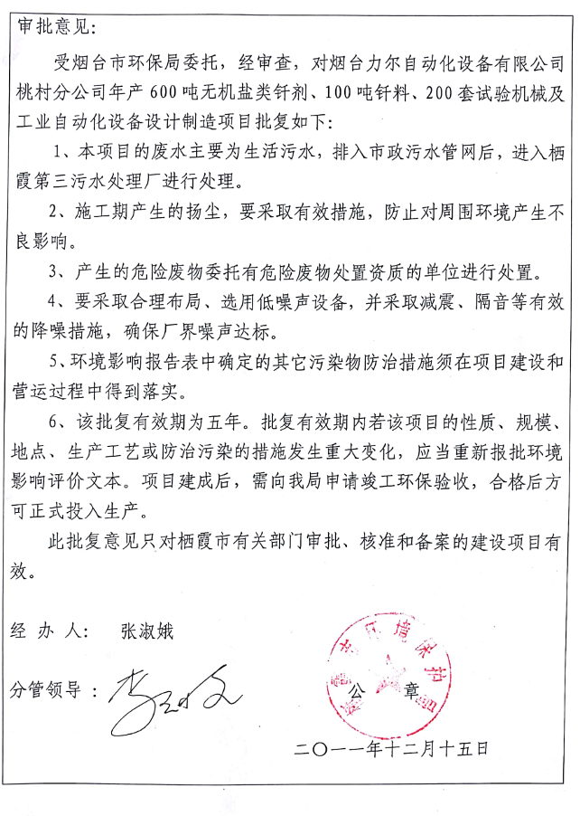

附件2 环评结论与建议
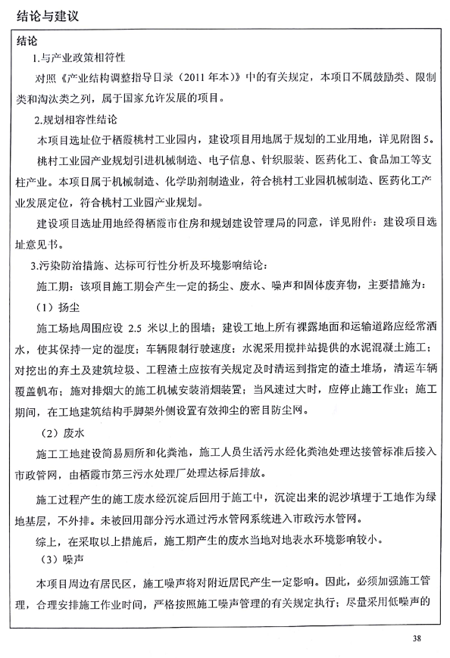

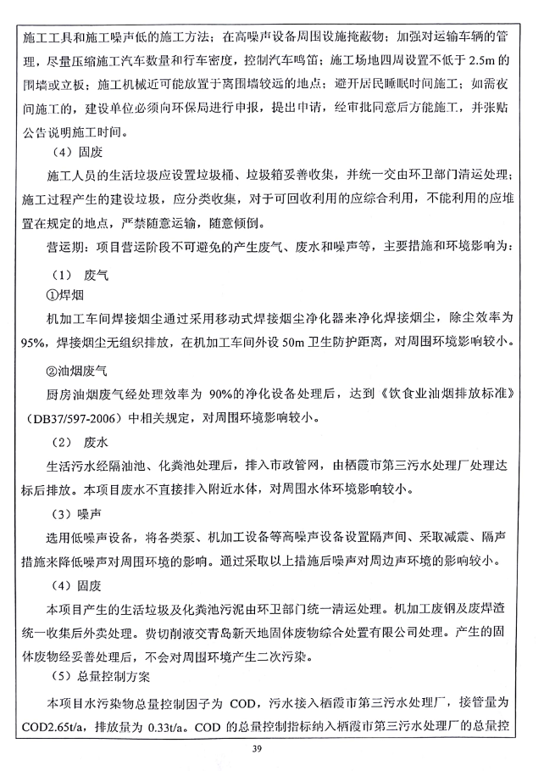
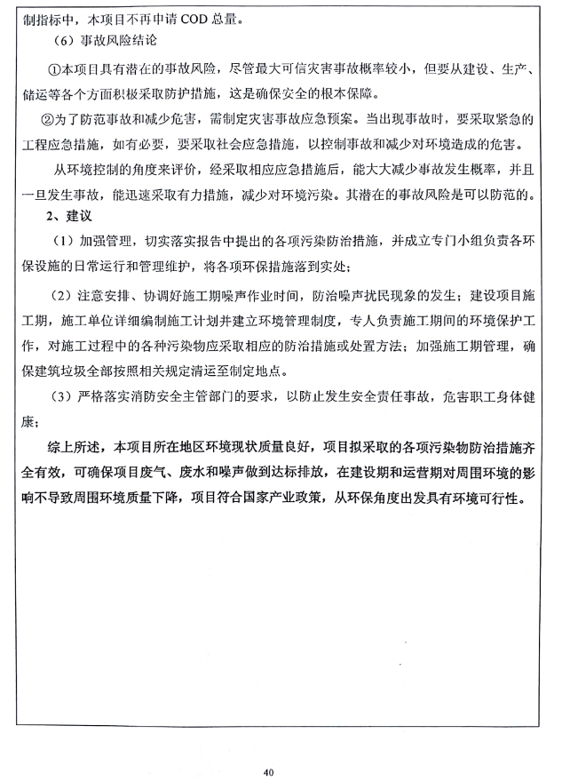

附件3 安全检查记录
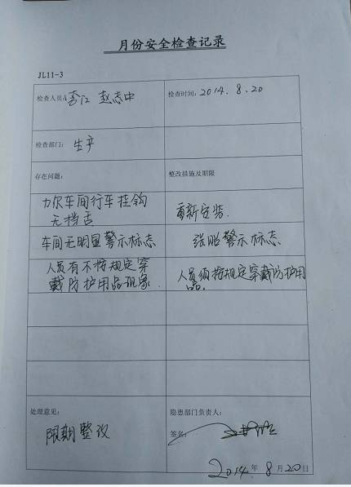

附件4 危废处置合同
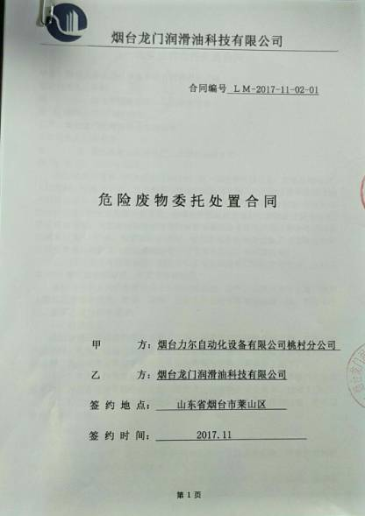

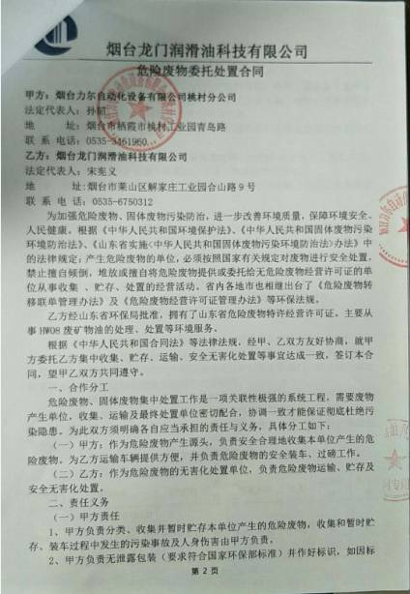
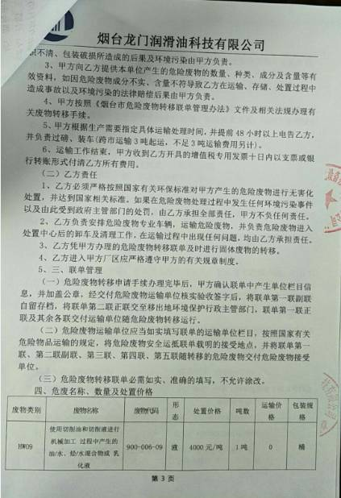

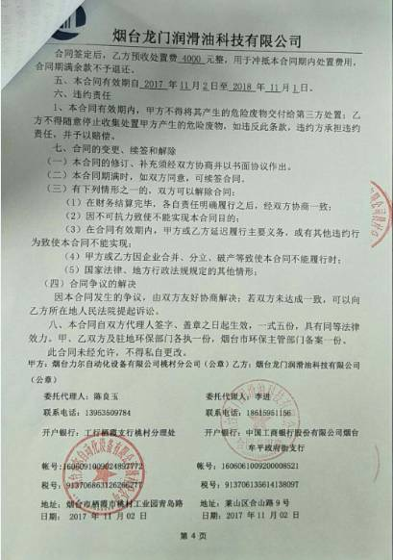

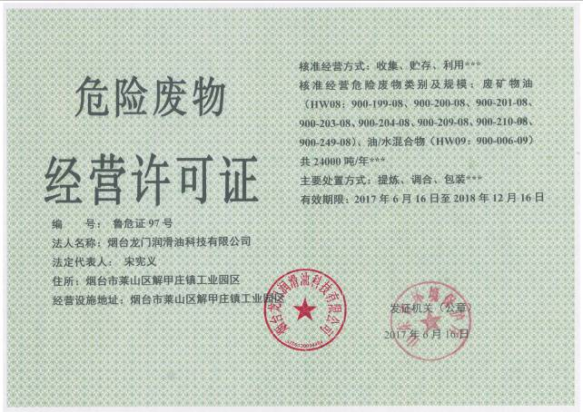

附件5 检测报告

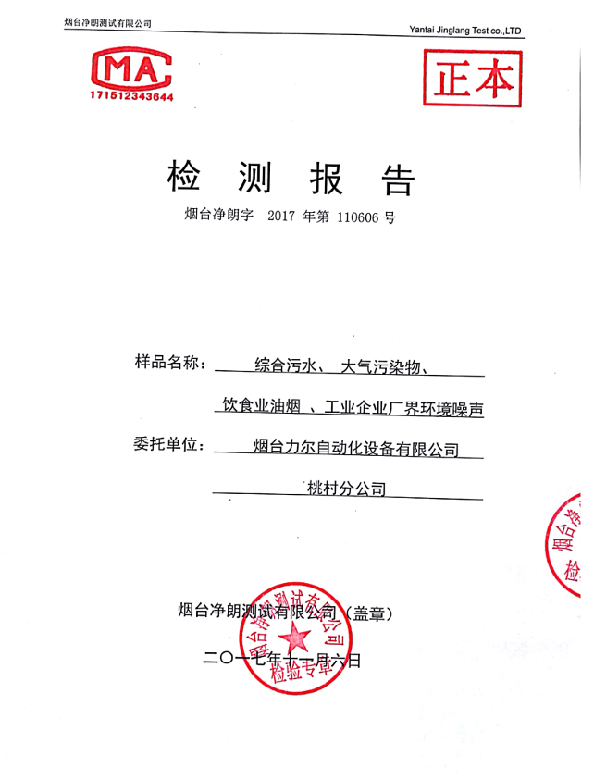

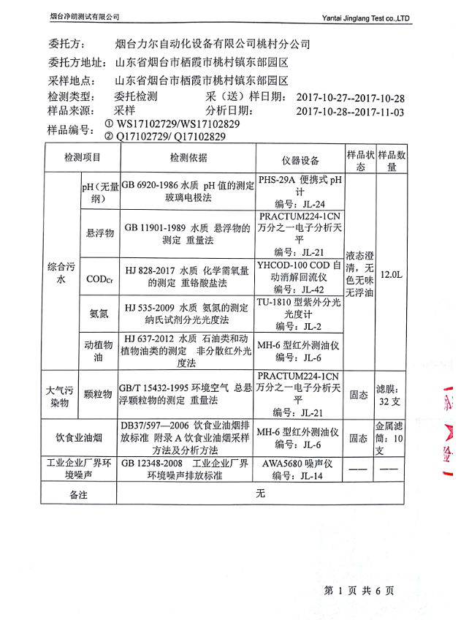

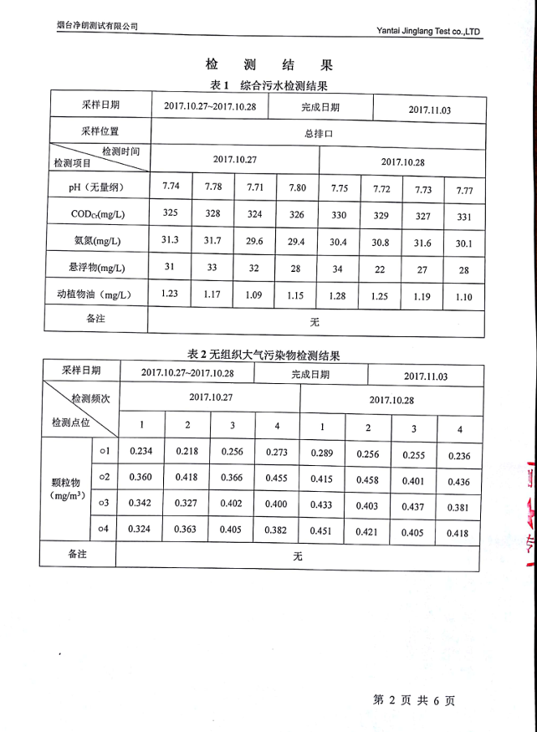

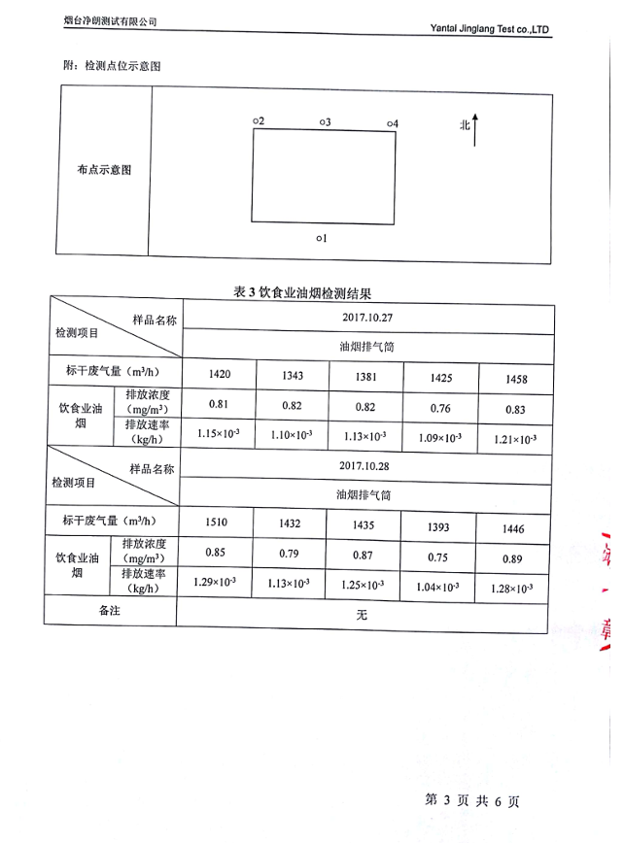

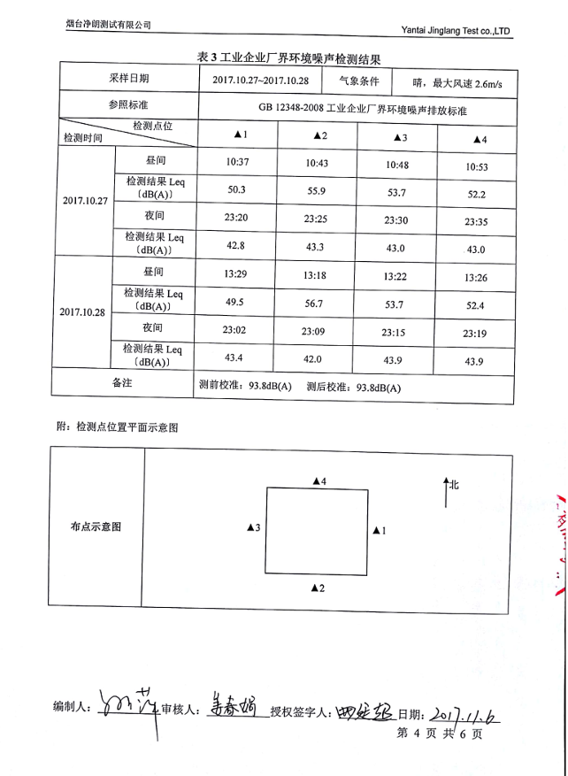

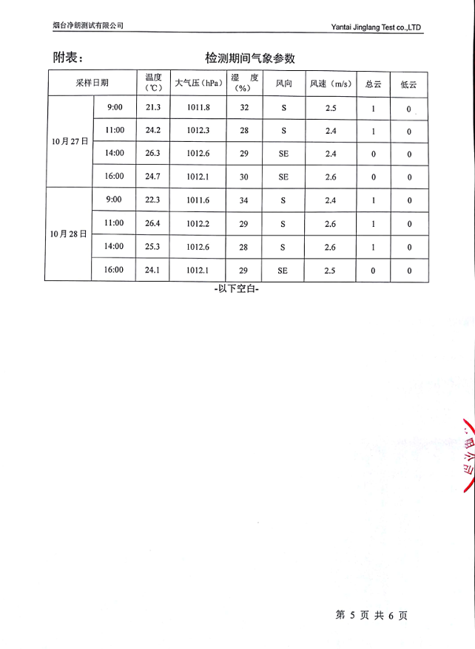

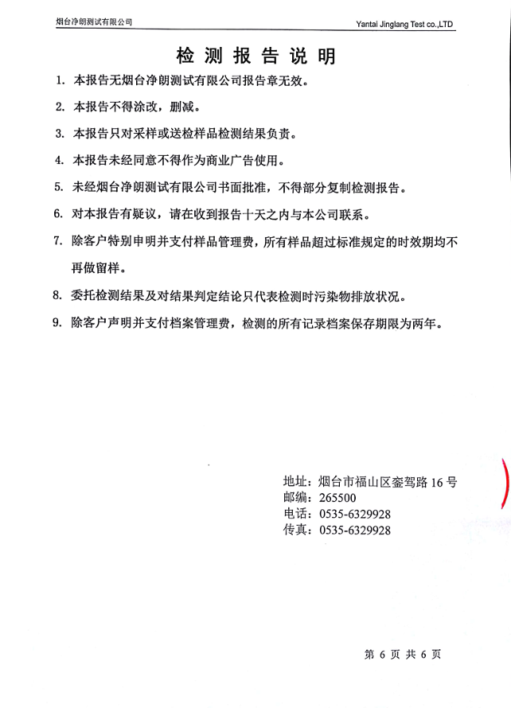
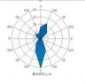
附图1
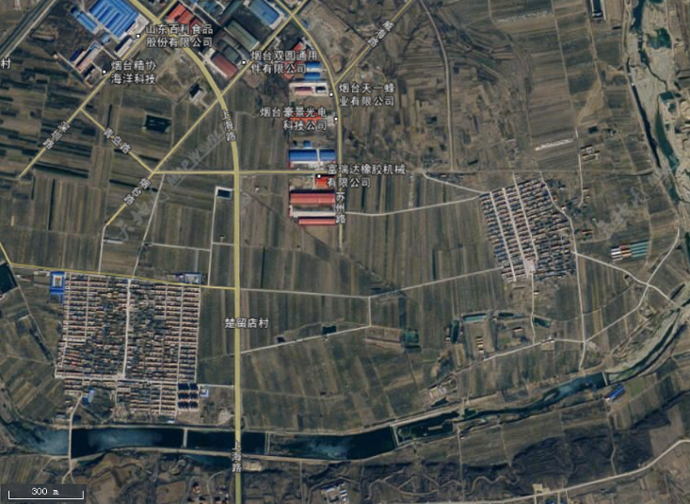
项目地址
楚留店村610m
后肖格庄
590m
地理位置及敏感目标图

附图2
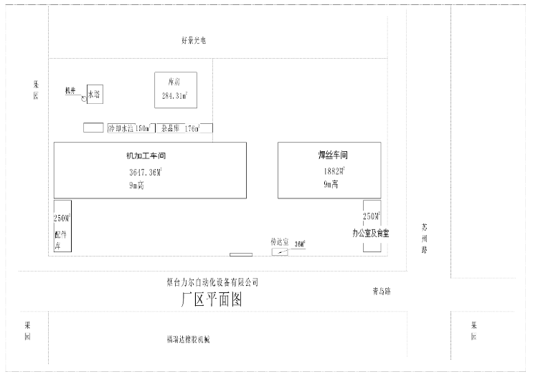
本项目平面布置图
北

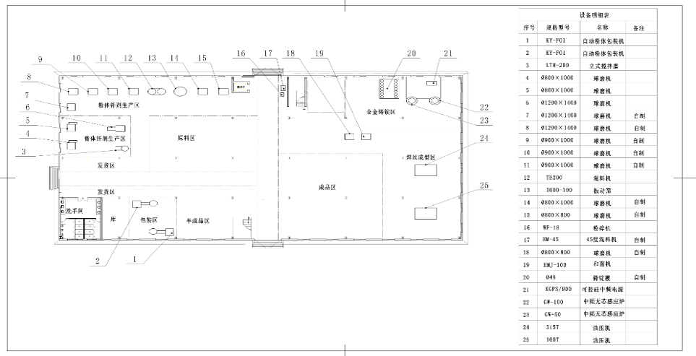
焊丝车间平面布置图
北

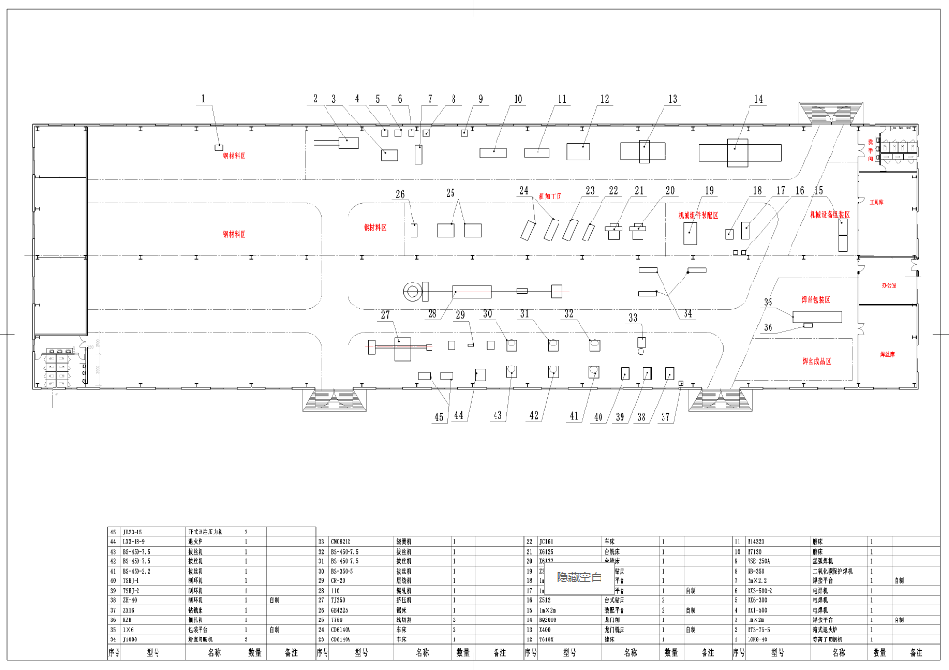
机加工车间平面布置图
北

附图3

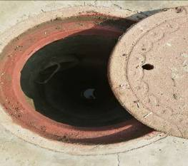 | 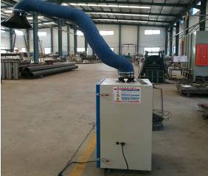
污水总排口 移动式焊接烟尘净化器
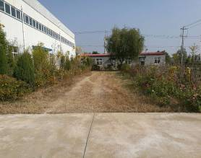 | 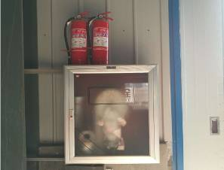
厂区绿化 | 消防设施
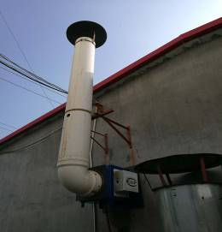  油烟净化装置 | 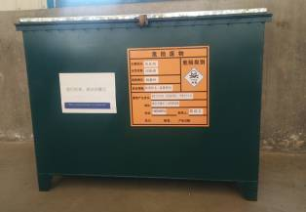
油烟净化装置及其排气筒 | 危废储存区

附件6 应急预案备案表


